№12 жалпы орта білім беретін мектебі

Ақпар
Парламент 2025

📣 Парламент 2025
Мектебімізде 8 фракциядан құралған жаңа оқушылар Парламенті құрылды!
Алғашқы отырыс директорымызбен өтті — жоспарлар құрылып, идеялар ортаға салынды.
Жаңа бастамалар мен маңызды шешімдер осы жерден бастау алады!
Мектеп парламенті – оқушылардың дауысы мен идеялары тыңдалатын ұйым.
Ол:
✨ Мектеп өмірін жақсарту идеяларын ұсынады
✨ Оқушылар арасында жобалар ұйымдастырады
✨ Директор мен мұғалімдермен бірлесіп шешім қабылдайды

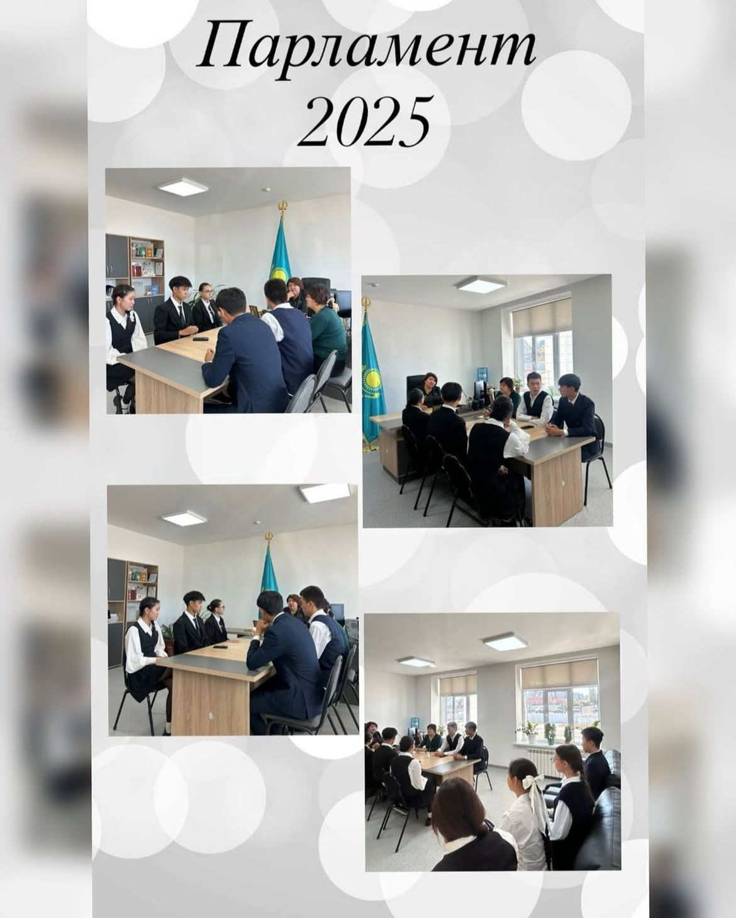

https://www.instagram.com/p/DPl-nEBDDK7/?igsh=eWxqcGEwb3Noem5h

2025ж

